# A02 – Us de restricció i ordenació de dades en sentències SQL simples.

|  |
| --- |
| **IMPORTANT:**  Format d’entrega en pdf.  No adjunteu captures de pantalla ni de la consulta ni amb els resultats. Només vull la sentencia SQL escrita (així en cas de dubte la puc copiar-enganxar i executar-la)  Exemple:   1. Mostra totes les columnes dels empleats.   SELECT * FROM EMPLOYEES; |

|  |
| --- |
| Per saber de quina taula i camps es demana la informació de cada consulta acostumeu-vos primer abans de preguntar-me a:   * Fer servir el propi entorn d’execució de consultes per veure aquesta informació amb la comanda \d <nom de la taula> * Utilitzant l’entorn gràfic pgAdmin4: |

**CONSULTES BD HR (20 punts)**

1. Mostrar el cognom, nom i salari dels empleats que guanyen **més** de 12000. (1punt)
2. Mostra tota la informació dels països ordenada per nom de país. (1punt)
3. Volem saber el cognom, número de departament i e-mail de l’empleat 176. (1punt)
4. Mostra totes les dades dels empleats contractats a partir del 1996. (1 punt)
5. Mostrar el codi d’empleat, nom, cognoms i salari dels empleats que tenen un sou menor de 9000 o bé superior o igual a 17000. Ordena les dades segons el salari de menor a major. (1 punt)
6. Mostra el nom, cognoms i salari dels empleats on el seu sou no estigui entre 8000 ni 10000. (1 punt)
7. Mostra el codi d’empleat, nom, cognom i el número de departament de tots els empleats que pertanyen al departament 2 o al departament 5. Ordena alfabèticament per cognom, nom. (1 punt)
8. Mostra el codi d’empleat, cognom, el número de departament i el salari de tots els empleats que guanyen entre 5000 i 12000 i estan en el departament 2 o 5. Anomena les columnes codi empleat com a IDEMPL i el salari com a SALARI_MENSUAL. (2 punts)
9. Mostra el cognom i càrrec (**job_id**) de tots els empleats **que no** tenen assignat manager(**manager_id)**. (1 punt)
10. Mostra el cognom de tots els empleats que tinguin una ‘a’ i una ‘e’ en el cognom. (1 punt)
11. Volem fer un llistat amb el codi d’empleat, cognoms i telèfon dels empleats amb número de telèfon que comença per 590 i ordenat per cognoms. En la columna telèfon volem posar el següent text: “El telf. es: “. Tal com mostra la figura. (2 punts)

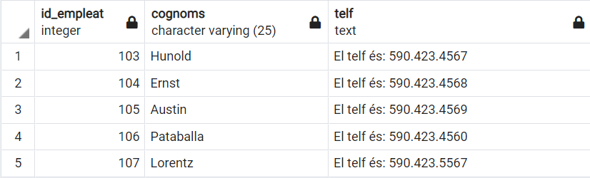

1. Mostra el cognom, càrrec i salari de tots els empleats on el seu salari no sigui ni 3000, 7000 ni 10000. (1 punts)
2. Mostra el cognom, salari i càrrec dels empleats que tenen un sou entre 10000 i 20000 o bé tenen com a codi de càrrec 9 (2 punts)
3. Mostra el cognom, salari i càrrec dels empleats que guanyen més de 10000 anuals i tenen com a càrrec el codi 9 o bé 5. (2 punts)
4. Mostra l'adreça, codi postal i ciutat de les localitzacions on el codi postal comença per 9, són de la ciutat de Seattle i pertanyen a Estats Units (codi país US) (2 punts)